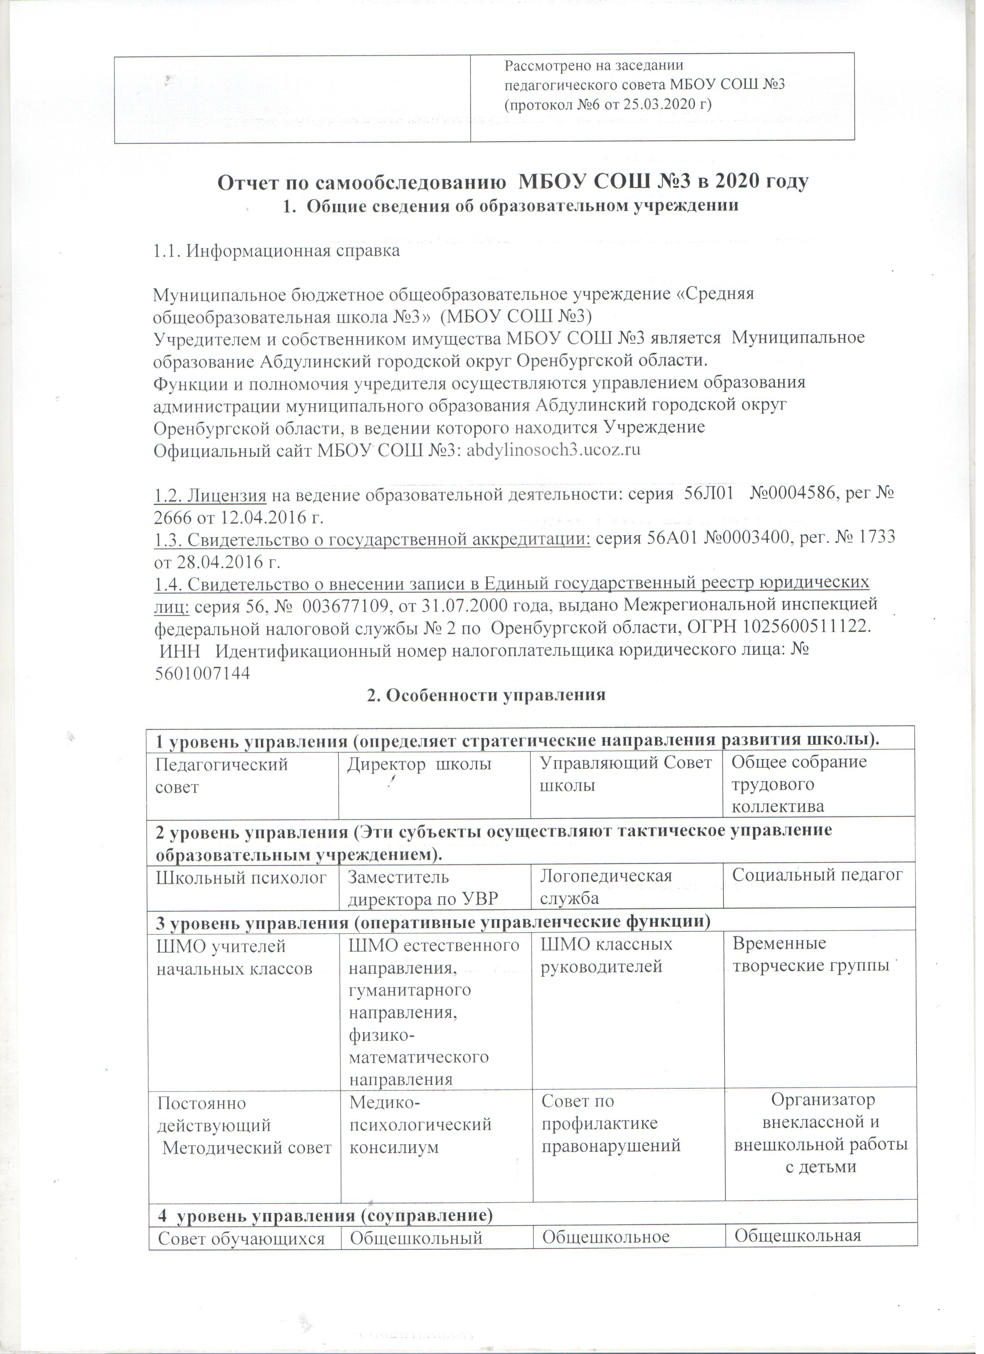Директор – главное административное лицо, воплощающее единоначалие и несущее персональную ответственность за все, что делается в образовательном учреждении всеми субъектами управления.
На этом же уровне модели находятся высшие органы коллегиального и общественного управления, имеющие тот или иной правовой статус.
Основными формами самоуправления в школе являются:
- Педагогический совет руководит педагогической деятельностью в школе,
- Управляющий совет – коллегиальный орган, наделенный полномочиями по осуществлению управленческих функций в соответствии с Уставом,
Субъекты управления этого уровня обеспечивают единство управляющей системы в целом, определяют стратегическое направление развития образовательного учреждения, всех его подразделений.
Второй уровень – заместитель директора образовательного учреждения по учебно-воспитательной работе, который интегрирует подразделения учебно-воспитательной системы и выступает звеном опосредованного руководства директора образовательной системой. Его главная функция - согласование деятельности всех участников процесса в соответствии с заданными целями, программой и ожидаемыми результатами.
Третий уровень – методические объединения. К управленцам этого уровня относятся руководители методических объединений. Взаимодействие субъектов управления этого уровня осуществляется через специализацию функций при их одновременной интеграции. Методическое объединение ведет методическую работу по предмету, организует внеклассную деятельность учащихся, проводит анализ результатов образовательного процесса, имеет право выдвигать предложения по улучшению процесса образования, получать методическую помощь научных консультантов, согласует свою деятельность с администрацией школы и в своей работе подотчетно ей.
Творческая группа учителей – временная форма педагогического коллектива, работающего в режиме развития. Создается для решения определенной учебной или воспитательной проблемы, может объединять учителей одного или различных предметов. По итогам работы готовятся рекомендации по использованию созданного опыта.
Социально-психологическая служба предназначена для организации помощи педагогам в решении проблем дифференциации образовательного процесса школы.
Четвертый уровень – обучающиеся, родители. Здесь органами управления являются:
- Совет обучающихся представляет интересы обучающихся в процессе управления школой, изучает и формулирует мнение обучающихся по вопросам организации жизни коллектива обучающихся и вносит предложения по совершенствованию деятельности школы
- Общешкольный родительский комитет оказывает содействие в выполнении образовательных программ и развитии Школы, в благоустройстве ее помещений и территории, решении хозяйственных вопросов, организации конкурсов, соревнований и других массовых внешкольных мероприятий
Медицинская служба осуществляет постоянное наблюдение за состоянием здоровья и физическим развитием учащихся. Совместно с педагогическим коллективом несет ответственность за проведение лечебно – профилактических мероприятий, соблюдение санитарно – гигиенических норм, режима и качества питания обучающихся.
Структура управления школой дополнена горизонтальными связями с такими органами коллективного управления, как общее собрание трудового коллектива и профсоюзная организация школы.
Общее собрание трудового коллектива решает вопросы охраны труда, поощрения работников школы, принимает участие в разработке коллективного договора. Администрация школы делегирует часть своих полномочий профсоюзной организации. Это вопросы контроля за соблюдением норм и правил охраны труда, организации отдыха работников школы, распределения стимулирующей надбавки к заработной плате работников. Данная структура управления основана на включении исполнителей в процессы выработки, принятия и реализации решений.
Участию работников, родителей и учащихся в управлении отводится большая роль, что способствует решению комплекса управленческих задач: повысилась мотивация исполнителей, у всех участников образовательного процесса развивается чувство причастности к общему делу, повышается потребность людей в творческой, инновационной деятельности. Степень участия учителей, родителей и общественности в управлении школой различна.

В школе организована работа 5 ШМО: учителей гуманитарного направления (руководитель Идрисова А.З.), естественнонаучного (руководитель Самарина З.М.), физико-математического (руководитель Подымова А.В.), начальных классов (руководитель Зенкова Т.А.) и физической культуры, технологии и ОБЖ (руководитель Васильева А.В.).

Все перечисленные структуры совместными усилиями решают основные задачи образовательного учреждения :
1. Обеспечение высокого уровня образования через развитие основных компетентностей, необходимых учащимся для жизни .
2. Обеспечение условий для обучения и воспитания с учетом личностных особенностей учащихся для выявления и развития способностей каждого ребенка.
3. Создание комфортных и безопасных условий обучения через развитие материально-технической базы, усовершенствование системы питания, внедрение здоровьесберегающих технологий

Способы внутришкольного контроля и характер участия основных субъектов деятельности (обучающихся, учителей, родителей) в принятии управленческих решений.

Способы контроля | Характер участия основных субъектов деятельности (учащихся, учителей, родителей) в принятии управленческих решений
 | Учащиеся | учителя | родители
Мониторинг качества учебного процесса | Анкетирование,  Интервьюирование,  наблюдение | Анкетирование,  Интервьюирование,  наблюдение | Анкетирование,  интервьюирование
Мониторинг воспитательного процесса | Анкетирование,  интервьюирование,  наблюдение | Анкетирование,  наблюдение | Анкетирование,  интервьюирование

Внутришкольный контроль осуществляется согласно плану работы школы, предусматривающему следующие аспекты:
- проведение проверки за ходом реализации программы развития школы;
- содержания и методики проведения учебных занятий;
- отслеживание хода работы по проведению коррекции и устранению выявленных недостатков в работе по различным направлениям деятельности;
-уровень воспитанности учащихся, степень развития познавательных сфер личности.
Внутришкольный контроль проводится в соответствии с требованиями по обеспечению доступного и качественного образования, всеобуча, исходя из содержания требований стандартов образования.
Результаты внутришкольного контроля являются материалом для выявления проблем, постановки задач и определения путей их решения и возможной коррекции.
Такая форма организации позволяет создать условия для непосредственного участия в управлении всех субъектов образовательного процесса.

3. Образовательная деятельность

В соответствии с действующей лицензией реализуются следующие образовательные программы:
1. Начальное общее образование.
2. Основное общее образование.
3. Среднее общее образование.
4. Дополнительное образование детей и взрослых.

Анализ организации деятельности МБОУ СОШ №3, направленной на получение бесплатного общего образования:

В 2018-2019 учебном году в школе обучалось: на начало года – 487 обучающихся (на 37 обучающихся меньше, чем в прошлом году), на конец года – 497 (на 28 обучающихся меньше, чем в прошлом учебном году).

Численность обучающихся
Учебный год | 2016-2017 |  | 2017-2018 |  | 2018-2019
Учебный год | Начало года | Конец года | Начало года | Конец года | Начало года | Конец года
Численность обучающихся | 544 | 543 | 524 | 525 | 487 | 497

Длительность учебного года, каникулярное время строго определены управлением образования МО Абдулинский городской округ Оренбургской области.
В 2018-2019 учебном году начальная школа работала в режиме пятидневной недели, в режиме шестидневной недели обучались ученики основной и средней школы.
Режим работы школа:
Утренняя зарядка – 8⁴⁵- 9⁵⁵.
Начало занятий – 9⁰⁰.
Окончание занятий – 14⁴⁰.

Расписание звонков:
1 смена

1 классы  1. 09.00 – 09.45  2. 10.00 – 10.45  3. 11.00 – 11.45  динамическая пауза  4. 13.00 – 13.45  5. 13.55 – 14.40 | 2 – 11 классы  1. 09.00 - 09.45  2. 10.00 – 10.45  3. 11.00 – 11.45  4. 12.00 – 12.45  5. 13.00 – 13.45  6. 13.55 – 14.40

В течение всего года строго соблюдались нормы СанПиНа. Уровень недельной учебной нагрузки на ученика не превышал предельно допустимого.
Структура и наполняемость смен: в течение 2018-2019 учебного года обучение в школе осуществлялось в одну смену.
Количество классов – комплектов:
В текущем учебном году в школе было 23 класса-комплекта:
I уровень | II уровень | III уровень
1 кл. – 2 | 5 кл. – 2 | 10 кл. - 1
2 кл. – 2 | 6 кл. – 2 | 11 кл. – 1
3 кл. – 3 | 7 кл. – 3
4 кл. – 2 | 8 кл. – 3
 | 9 кл. – 2
Всего: 9 классов | Всего: 12 классов | Всего: 2 классов

Средняя наполняемость классов составила 22 человека, однако в 4а, 4б, 6а, 6б, 8а, 9а классах численность обучающихся превышала 25 человек. Менее 20 человек: 3в класс (18 человек), 5а класс (15 человек), 8к класс (15 человек), 10 и 11 класс (по 16 человек).

Режим каникул:

осенние – с 29.10.2018 по 06.11.2018года (9 дней);

зимние – с 29.12.2018 по 09.01.2019 года (12 дней);

весенние – с 23.03.2019 по 31.03.2019 года (9 дней).
Для обучающихся в первых классах в течение учебного года устанавливаются дополнительные каникулы с 11.02.2019 по 17.02.2019 года.

Количественные характеристики
 | 2015-2016 |  | 2016-2017 |  | 2017-2018 |  | 2018-2019
 | Кол-во классов | Кол-во  обуч-ся | Кол-во классов | Кол-во  обуч-ся | Кол-во классов | Кол-во  обуч-ся | Кол-во классов | Кол-во  обуч-ся
1-4 классов | 10 | 188 | 10 | 205 | 9 | 197 | 9 | 213
5-9 классов | 13 | 313 | 13 | 295 | 12 | 283 | 12 | 252
10-11 классов | 2 | 35 | 2 | 43 | 2 | 45 | 2 | 32
Всего | 25 | 536 | 25 | 543 | 23 | 525 | 23 | 497

Количество обучающихся МБОУ СОШ №3 по уровням образования

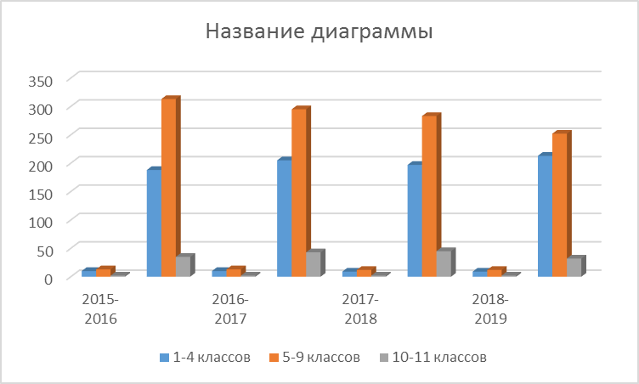

Вывод: численность обучающихся на конец 2018-2019 года составила 497 человек. Из диаграммы видно, что большее количество детей обучается в среднем звене.
Количество обучающихся 1-4 классов по сравнению с 2017-2018 учебным годом увеличилось на 16 человек, количество обучающихся 5-9 классов уменьшилось на 23 ребенка. Количество обучающихся 10-11 классов также снизилось на 13 человека.

ВЫВОД: обязательные требования к соответствию содержания реализуемых образовательных программ начального, основного, среднего общего образования и направленности образовательных программ, подтвержденным свидетельством о государственной аккредитации соблюдаются.

4. Оценка соответствия рабочих программ учебных предметов
требованиям законодательства РФ,
распорядительным документам образовательного учреждения.

Согласно Федеральному закону от 29 декабря 2012 года № 273-ФЗ «Об образовании в Российской Федерации», рабочие программы разработаны, педагогическими работниками МБОУ СОШ №3 по всем общеобразовательным предметам.
Педагогические работники обеспечивали в полном объеме реализацию преподаваемых учебных предметов, курсов, дисциплин в соответствии с утвержденными рабочими программами.
Таким образом, рабочие программы по учебным предметам - составная часть образовательных программ школы и представляют совокупность учебно-методической документации, которая самостоятельно разрабатывается рабочей группой учителей школы на основе учебного плана и примерных программ учебных курсов, предметов, дисциплин (модулей), рекомендованных Министерством образования и науки Российской Федерации, с учётом целей и задач основных образовательных программы школы и отражают пути реализации содержания учебных предметов.
Рабочие программы составлены по аналогии с требованиями к типовым учебным программам, а учителями внесены коррективы во все структурные элементы программ с учётом особенностей учебных планов школы и учащихся конкретного класса.
Разработанные учебные программы соответствуют рекомендациям региональных методических служб.
Все рабочие программы прошли определенный порядок и сроки рассмотрения, в соответствии с локальным нормативным актом «Положение о рабочей программе учебного предмета»:
- рассмотрение проекта рабочих программ на заседании методических объединений;
- МО после экспертизы дало заключение об одобрении или доработке рабочих программ;
- рабочие программы анализировались заместителем директора по учебно-воспитательной работе на предмет соответствия программ с учебным планом школы и требованиям государственных образовательных стандартов, а также проверялось соответствие учебников, утвержденных для использования, даты контрольных работ, их количество в классе и соответствие требованиям СанПиН, положениям МБОУ СОШ №3;
- после согласования рабочие программы были утверждены директором школы.
Утверждение рабочих программ осуществлялось до начала учебного года.
Администрация школы осуществляет контроль за реализацией и выполнением рабочих программ в соответствии с учебным планом МКОУ «СОШ №6».
Каждый отчетный период (четверть, полугодие) тематический план рабочей программы соотносился с классным журналом и отчетом учителя о прохождении программного материала.
Выводы: рабочие программы учебных предметов соответствуют требованиям законодательства РФ, распорядительным документам МБОУ СОШ №3.

5. Качество предоставления образовательных услуг.

Сведения о результатах освоения школьниками программного минимума, сводные результаты успешности сдачи ОГЭ, ЕГЭ

Название  предмета | Количество  баллов
ЕГЭ
Русский язык | 80,56
Математика | 71,27
Информатика и ИКТ | 68,25
Литература | 73
Английский язык | 81
Обществознание | 77
История | 73,5
Физика | 64,1
ОГЭ
Русский язык | 4
Математика | 3,89
Информатика и ИКТ | 3,6
География | 4,13
Обществознание | 3,95
История | 4
Физика | 3,64

Общие выводы.
1. Школа обеспечила выполнение Закона РФ «Об образовании в РФ» в части исполнения государственной политики в сфере образования, защиты прав участников образовательного процесса при организации и проведении государственной итоговой аттестации. Нормативные документы оформлены в срок, для учителей и обучающихся были оформлены стенды в соответствии с инструкцией.
2. Учебный год завершился организованно, подведены итоги освоения образовательных программ, проведения контрольных, лабораторных и практических работ в соответствии с учебным планом. Теоретическая и практическая части образовательных программ освоены.
3. Проведен промежуточный и итоговый контроль в выпускных классах, в том числе в виде письменных контрольных работ, тестовых заданий, зачетов.
4. Школа провела планомерную работу по подготовке и проведению государственной итоговой аттестации выпускников в форме ЕГЭ и обеспечила организованное проведение итоговой аттестации.
5. Существует отдельная система работы со средними, слабыми обучающимися по развитию их интеллектуальных способностей.
6. Информированность всех участников образовательного процесса с нормативно – правовыми документы проходила своевременно через совещания различного уровня.
7. Обращение родителей по вопросам нарушений в подготовке и проведении государственной итоговой аттестации выпускников в школу не поступали.
8. 100% выпускников 11 классов успешно сдали обязательные экзамены по русскому языку и математике и получили аттестат о среднем общем образовании.
9. Предварительное распределение выпускников 11-х классов свидетельствует о достаточно высоком желании получить специальное образование в ВУЗах страны.
10. Средний балл по школе выше районных показателей по всем предметам, выбранным 11-классниками для сдачи ЕГЭ (русский язык – Тюшевская В.М., математика базового и профильного уровня – Кондрашова Е.А., информатика и ИКТ – Подымова А.В., литература – Тюшевская В.М., английский язык – Павлова С.В., обществознание, история – Обухова Н.С., физика – Гилязева Э.А.).
Средний балл по школе выше областных показателей по следующим предметам: русский язык – Тюшевская В.М., математика базового и профильного уровня – Кондрашова Е.А., английский язык – Павлова С.В., обществознание, история – Обухова Н.С., физика – Гилязева Э.А.
Из результатов ОГЭ видно, что успеваемость по всем предметам составляет 100%. Самый высокий результат по показателю «качество знаний» имеют предметы история (100%), химия (85,7%), обществознание (80,95%), география (80%). Пятое место по качеству знаний занимает русский язык – 64%. Низкие результаты имеют следующие предметы: математика – 55%, физика – 54,5%, информатика и ИКТ – 52,9%. Самый низкий результат по качеству знаний имеет предмет «биология» - 25%.

Выявленные проблемы.
Недостаточный уровень:
системы выявления и ликвидации пробелов в осваиваемых предметных компетенций со стороны учителей-предметников (предметы по выбору).

6. Востребованность выпускников школы.

В 2019 году поступили в
ВУЗы – 16 выпускников
ССУЗы – 38 выпускник
Продолжили обучение в школе – 13 выпускников.

7. Внутреннее оценивание качества образования.

Для организации ВШК принят локальный акт «Положение о проведении в МБОУ СОШ №3 внутришкольного контроля». Заслушан и утвержден на педсовете (протокол №6 от 23 марта 2018 года, приказ №65 от 23.03.2018 года.)

Анализ результатов обучения обучающихся 1-11 классов

Статистические данные по результатам 2018-2019 учебного года
Класс | Обуч-ся на начало  2018-2019 учебного года  (ОШ-1) | Прибыло | Выбыло | Обуч-ся на  конец учебного года на 31.05.2018 | Переведены в  следующий класс  (включая 1-е классы) | Закончили  учебный год на "5" (по всем классам, включая 9, и 11) | На "4" и "5" | % качества | % успеваемости | Переведено  с академической задолженностью (по состоянию на 25.06.2018)
1 | 46 | 2 | 2 | 46 | 46
2 | 44 | 3 | 1 | 46 | 46 | 3 | 22 | 54,348 | 100
3 | 60 | 7 | 4 | 63 | 63 | 5 | 25 | 47,619 | 100
4 | 56 | 2 |  | 58 | 58 | 5 | 26 | 53,448 | 100
5 | 35 | 4 | 3 | 36 | 36 | 3 | 12 | 41,667 | 97,22 | 5
6 | 54 |  |  | 54 | 54 | 5 | 21 | 48,148 | 98,14 | 1
7 | 45 | 2 |  | 47 | 47 |  | 14 | 29,787 | 97,87 | 13
8 | 64 | 4 | 3 | 65 | 65 | 1 | 13 | 21,538 | 98,46 | 7
9 | 51 | 1 | 2 | 50 |  | 3 | 12 | 30 | 100
10 | 16 |  |  | 16 | 16 |  | 3 | 18,75 | 92,3 | 1
11 | 16 |  |  | 16 |  | 2 | 9 | 68,75 | 100
Итого | 487 | 25 | 15 | 497 | 431 | 27 | 157 | 40,798 |  | 27

Сохранение контингента

Всего обучающихся | Учебный год
Всего обучающихся | 2015-2016 | 2016-2017 | 2017-2018 | 2018-2019
На начало учебного года | 537 | 544 | 524 | 487
Конец учебного года | 536 | 543 | 525 | 497
Прибыло в течение года | 13 | 6 | 16 | 25
Выбыло в течение года | 14 | 7 | 15 | 15
Оставлены на повторный год обучения | 0 | 0 | 2 | 0
Переведено условно | 2 | 2 | 27 | 27
Переведено на обучение в форме семейного образования | 2 | 0 | 0 | 2
Переведено на обучение в форме самообразования |  | 0 | 0 | 0
Отчислено в течение учебного года | 0 | 1 | 0 | 0
Переведены в следующий класс | 459 | 441 | 430 | 431

Список обучающихся 2-8, 10 классов, окончивших 2018-2019 учебный год с отличием

№ | Фамилия, имя, отчество (полностью) | Класс | I четверть | II четверть/ I полугодие | III четверть | IV четверть/ II полугодие | год | Решение ПС о выдаче похвального листа  (№, дата)
1 | Степанова Яна Игоревна | 2а | все "5" | все "5" | все "5" | все "5" | все "5" | №9 от 31.05.2019
2 | Бузаева Полина Юрьевна | 2б | все "5" | все "5" | все "5" | все "5" | все "5" | №9 от 31.05.2019
3 | Турсуков Глеб Михайлович | 2б | все "5" | все "5" | все "5" | все "5" | все "5" | №9 от 31.05.2019
4 | Павлов Даниил Денисович | 3а | все "5" | все "5" | все "5" | все "5" | все "5" | №9 от 31.05.2019
5 | Демов Станислав Денисович | 3б | все "5" | все "5" | все "5" | все "5" | все "5" | №9 от 31.05.2019
6 | Ермакова Любовь Сергеевна | 3б | все "5" | все "5" | все "5" | все "5" | все "5" | №9 от 31.05.2019
7 | Тулупов Ярослав Эдуардович | 3б | все "5" | все "5" | все "5" | все "5" | все "5" | №9 от 31.05.2019
8 | Первова Карина Александровна | 3в | все "5" | все "5"/"4" по физкультуре | все "5" | все "5" | все "5"
9 | Авреднова Анастасия Алексеевна | 4а | все "5" | все "5" | все "5" | все "5" | все "5" | №9 от 31.05.2019
10 | Ильина Александра Витальевна | 4а | все "5" | все "5" | все "5" | все "5" | все "5" | №9 от 31.05.2019
11 | Штанникова Екатерина Алексеевна | 4а | все "5" | все "5" | все "5" | все "5" | все "5" | №9 от 31.05.2019
12 | Горбунова Ксения Сергеевна | 4б | все "5"/"4" по математике, физкультуре | все "5"/"4" по математике | все "5"/"4" по математике | все "5" | все "5"/"4" по математике
13 | Левина Софья Сергеевна | 4б | все "5" | все "5" | все "5" | все "5" | все "5" | №9 от 31.05.2019
14 | Хисамутдинова Арина Айратовна | 4б | все "5" | все "5" | все "5" | все "5" | все "5" | №9 от 31.05.2019
15 | Поросенкова Дарья Валерьевна | 5а | все "5" | все "5" | все "5" | все "5" | все "5" | №9 от 31.05.2019
16 | Цинк Ангелина Сергеевна | 5а | все "5" | все "5" | все "5" | все "5" | все "5" | №9 от 31.05.2019
17 | Брежнев Александр Сергеевич | 5к | все "5" | все "5" | все "5" | все "5" | все "5" | №9 от 31.05.2019
18 | Зиньков Андрей Александрович | 6а | все "5" | все "5" | все "5"/"4" по русс. языку | все "5"/"4" по русс. языку, литературе, ОБЖ | все "5"
19 | Лобкарева Арина Евгеньевна | 6а | все "5"/"4" по англ. языку | все "5" | все "5"/"4" по русс. языку | все "5" | все "5"
20 | Нефедова Ирина Михайловна | 6б | все "5"/"4" по русс. языку, математике, обществ.-ю, биологии | все "5"/"4" по русс. языку, истории, обществ.-ю | все "5"/"4" по математике, географии | все "5"/"4" по ОБЖ | все "5"
21 | Хабибуллина Ксения Валерьевна | 6б | все "5"/"4" по математике | все "5"/"4" по русскому языку | все "5" | все "5" | все "5"
22 | Ягодкина Ангелина Алексеевна | 6б | все "5" | все "5" | все "5" | все "5" | все "5" | №9 от 31.05.2019
23 | Мелихова Анастасия Сергеевна | 8а | все "5" | все "5" | все "5" | все "5" | все "5" | №9 от 31.05.2019

Количество отличников по сравнению с прошлым учебным годом снизилось на 10 человек.

Список обучающихся, получивших аттестат об основном общем образовании
с отличием
№  п/п | Ф.И.О. | Успеваемость по четвертям, год |  |  |  |  | Результаты экзаменов (название предмета, отметка) | Итоговые отметки
№  п/п | Ф.И.О. | I | II | III | IV | год | Результаты экзаменов (название предмета, отметка) | Итоговые отметки
1 | Брежнева Юлия Сергеевна | все "5" | все "5" | все "5" | все "5" | все "5" | Русский язык - 5 Математика - 5 Обществознание - 5 Физика - 4 | все "5"
2 | Воевуцкий Артем Леонидович | все "5", русский язык, англ. язык "4" | все "5", русский язык, англ. язык "4" | все "5", русский язык, литература, физ-ра "4" | все "5", русский язык "4" | все "5", русский язык "4" | Русский язык - 5 Математика - 5 Химия - 5 Физика - 5 | все "5"
3 | Щербакова Ангелина Александровна | все "5" | все "5" | все "5" | все "5" | все "5" | Русский язык - 5 Математика - 5 Обществознание - 4 География - 5 | все "5"

Количество обучающихся, получивших аттестат об основном общем образовании с отличием

2014-2015 | 2015-2016 | 2016-2017 | 2017-2018 | 2018-2019
4 | 2 | 3 | 4 | 3

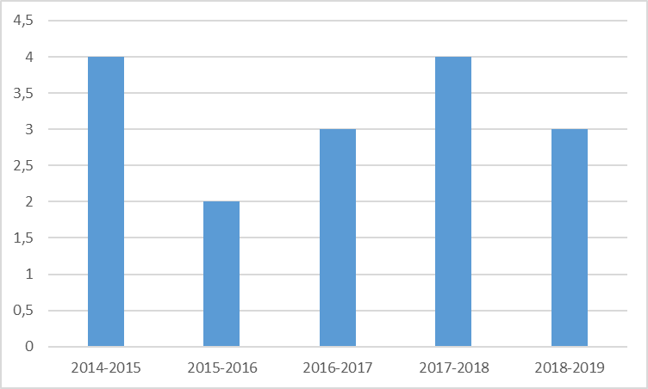

Список выпускников, получивших медаль «За особые успехи в учении»
в 2018-2019 учебном году
1. Сусликова Валерия Сергеевна.
2. Ушмодина Полина Сергеевна.

Количество обучающихся, получивших медаль «За особые успехи в учении»

2014-2015 | 2015-2016 | 2016-2017 | 2017-2018 | 2018-2019
2 | 5 | 8 | 4 | 2

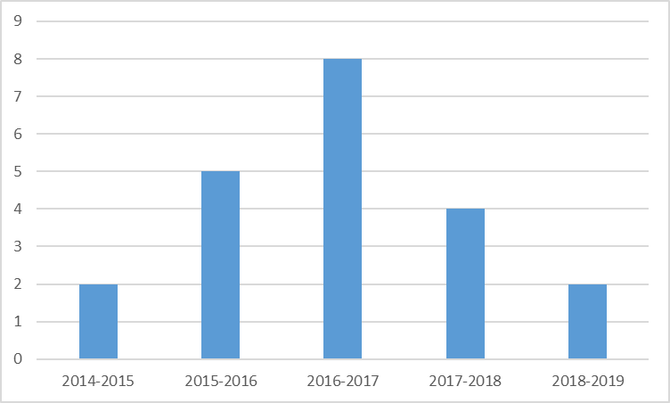

Качество знаний и успеваемость обучающихся за последние шесть лет

Учебный год | Успеваемость, % | Качество знаний, %
2012-2013 | 100 | 45,21
2013-2014 | 99,16 | 42,17
2014-2015 | 99,12 | 46,17
2015-2016 | 97,63 | 44,61
2016-2017 | 97,3 | 43,74
2017-2018 | 96,46 | 41,88
2018-2019 | 96,45 | 40,8

Количество отличников и хорошистов за последние шесть лет

Учебный год | Отличники | Хорошисты
2012-2013 | 48 | 169
2013-2014 | 41 | 161
2014-2015 | 49 | 162
2015-2016 | 46 | 161
2016-2017 | 35 | 171
2017-2018 | 33 | 168
2018-2019 | 26 | 158

Количество неуспевающих обучающихся за последние пять лет

Учебный год | Количество неуспевающих обучающихся
2012-2013 | 0
2013-2014 | 4
2014-2015 | 4
2015-2016 | 11
2016-2017 | 14
2017-2018 | 17
2018-2019 | 16

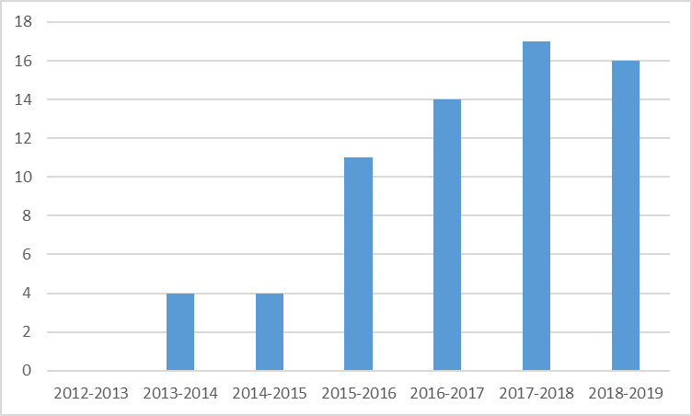

Вывод: по сравнению с предыдущими годами обучения в 2018-2019 учебном году качество знаний ниже: на 1,08% по сравнению с 2017-2018 учебным годом, на 2,94% по сравнению с 2016-2017 учебным годом.

8. Анализ результатов удовлетворительности родителей учащихся качеством учебно-воспитательного процесса, полученных в ходе анонимного анкетирования.

Важнейшим показателем качества образования МБОУ СОШ№2 является показатель удовлетворенности родителей качеством образовательных услуг, получаемых в 2017-2018 учебном году
Изучение удовлетворённости родителей жизнедеятельностью образовательного учреждения поводилось по методике А.А. Андреева.
Цель - получение количественно выраженной информации об оценке родителями роли образовательного учреждения в воспитании у детей качеств жизненной компетентности, положительных поведенческих и морально-психологических качеств.
20 сентября 2017 года было проведено очередное исследование удовлетворённости
родителей качеством образовательных услуг. Общая выборка исследования составила 408 человек (59 % от общего числа родителей).
Респондентам было предложено ответить на 15 вопросов анкеты.
Школа определяет показатель удовлетворенности по следующим характеристикам:
* содержания обучения и воспитания школьников;
* условия обучения в школе;
* организации работы с родителями;
* управленческой политикой учреждения;
* материально-техническая база учреждения;
* объективность оценки труда обучающегося;
* факторы здоровьесбережения и обеспечения безопасности школьников;
* взаимодействие между родителями и учителями, учителями и учащимися, отношениями в классном коллективе;
* качество работы администрации школы;
*организация внеурочной деятельности учащихся
Результаты анкетирования показали, что родители наиболее удовлетворены следующими показателями:

- Отношение родителей и педагогов - 93%
- Отношения ребенка и педагога – 90%
- Отношение ребенка к школе
(«Моя школа лучше других школ в районе»?) – 96%
- Уровень преподавания - 89,8%
- Отношение ребенка к школе в целом – 89,5%
- Отношения родителей и администрации – 88%

- Готовность рекомендации школы другим людям – 91%
- Информированность об успехах и неудачах ребенка в школе – 84%
- Оформление классов - 83%
10. Отношения между школьниками в классе - 82%
11. Информированность о личности ребенка из бесед педагогами, психологом, логопедом - 80,4%
3. Питание в школе – 88%
К высокому уровню удовлетворённости можно так же отнести и следующее:
- Состояние школьных помещений - 75,7%
- Организация школьного быта – 75%
Удовлетворенность на уровне выше среднего относится к
следующим параметрам:
- Материально-техническое обеспечение – 66%
- Возможность участия в школьных делах – 82%

Необходимо отметить, что большинство родителей считают, что класс, в котором учится их ребёнок дружный, в классе ребёнку комфортно. Педагоги проявляют доброжелательное отношение к детям. Родители в основном чувствуют контакт и хорошие взаимоотношения с администрацией школы и учителями, отмечают, что справедливо оценивают достижения ребёнка. Многим родителям нравятся кружки, мероприятия, которые проводятся в школе, считают их полезными и интересными. По мнению большинства родителей учителя в общеобразовательном учреждении дают глубокие и прочные знания.
В среднем 80% родителей выразили удовлетворённость организацией обучения в школе и признали, что довольны тем фактом, что их ребёнок обучается в данной школе.
Проведенный анализ позволил на основании полученных результатов внести коррективы в работу образовательного учреждения и спланировать систему работы, направленную на повышение качества образовательных услуг.

9. Кадровая укомплектованность

Общее количество педагогов – 38
Сведения об образовании – высшее образование: ВПО – 31, ВПН -2 , среднее профессиональное образование -5
Квалификационные разряды и категории – ВК - 14, 1 категория –21 чел

В отпуске по уходу за ребенком находится 2 педагога
возраст: моложе 25 лет – 2, от 30 до 50- 28 , от 50 до 55- 5, от 55 до 60- 3.

10. Методическое обеспечение

Приказом МБОУ СОШ №3 «Об организации деятельности Методического Совета» от 01.09.2016 №54 создан Методический Совет МБОУ СОШ №3 (руководитель МС – Обухова Н.С.), который включает в себя работу школьных методических комиссий, школьного научного общества учащихся «Интеллект», ПЕДКЛАССА, обучение в очно-заочной школе для одаренных детей ОЗШ «Созвездие». Заседания проводятся 1 раз в четверть , за год 4 заседания.
Работа методического кабинета МБОУ СОШ №3 обеспечена методическим материалом для оперативного пользования как руководителя, так и педагогов в 2017-2018 учебном году и строится по следующим направлениям:
- Эффективное использование современных образовательных технологий в структуре современного урока;
- Внедрение и реализация ФГОС в НОО ООО;
- Реализация программ предпрофильной подготовки и профильного обучения, усиление индивидуализации обучения;
- Индивидуальная работа с «одарёнными» детьми и развитие их творческого потенциала;
- Вовлечение социальных партнёров в образовательную и воспитательную деятельность школы;
- Обеспечение роста профессиональной компетентности педагогического коллектива.
Методический кабинет (далее МК) укомплектован учебным и техническим оборудованием в соответствии с требованиями к оформлению, оснащен нормативными документами по организации деятельности методической службы:
- План методической работы на основе диагностирования (раздел в общешкольном плане методическая работа с педкадрами») с приложениями:
  - План работы методического совета;
  - План работы школьных методических объединений;
  - Планы по самообразованию педагогических работников;
  - Программа и план работы МБОУ СОШ №3 с ОГПУ;
  - Программа повышения уровня профессионального мастерства педагогических работников МБОУ СОШ №3;
  - организация, руководство и контроль.
- Нормативные и инструктивные материалы:
  - Методические рекомендации, пособия;
  - Материалы по работе с педкадрами;
  - Материалы по организации деятельности Методического совета;
  - Документы по аттестации педагогических работников;
  - Материалы по обобщению опыта работы педагогических кадров;
  - Материалы по анкетированию и диагностике;
  - Пакет «Современный урок»;
  - Методические материалы «В помощь учителю»;
  - Мониторинговые исследования;
  - Разработки уроков, сценарии мероприятий.

11. Библиотечно-информационное обеспечение

Фонд школьной библиотеки составляет:
- Основной фонд (книги, справочники, методические пособия) – 1352
- Учебный фонд (учебники и учебные пособия) – 11283
CD-ROM – 68 экземпляров; DVD – 14 экземпляров; видеоматериалы – 30 экземпляров)
В библиотеке есть читальный зал на 15 человек. Имеется компьютер.

12. Материально-техническая база

Учебный процесс осуществляется в одно-трехэтажном здании.
Численность учебных помещений и количество учебных мест соответствует особенностям учебного плана и основным характеристикам контингента учащихся и соответствует нормам СанПиН.
Во многих кабинетах оборудованы аудиовизуальной (проектор,
интерактивная доска, телевизор) и компьютерной техникой (ПК учителя, колонки, принтер) для демонстрации наглядных материалов, учебных видео-лекций, презентаций, деловых игр и т.д.
Школьная мебель отвечает требованиям травмобезопасности и надежности.
В школе проводится большая работа по сохранению материально-технической базы:
- В целях обеспечения сохранности материальных ценностей заключены договоры о полной материальной ответственности;
- Осуществляется деятельность по поддержанию санитарно-гигиенического режима: дежурство по школе, ежедневная влажная уборка, проветривание, своевременная подготовка здания школы к зимнему периоду;
Ежегодно в школе проводится косметический ремонт силами педагогического и технического коллектива. Обновляется интерьер школы.
В достаточном количестве обеспечен учебный процесс современным раздаточным материалом, атласами и картами, таблицами и моделями. Обеспечен доступ в сеть Internet, все компьютеры, имеющиеся в школе, объединены в локальную сеть, регулярно обновляется сайт школы, постоянно функционирует e-mail.
Администрация школы в течение учебного года постоянно осуществляла заботу о педагогическом коллективе и оказывала учителям социальную поддержку ( объявляются благодарности, за успехи коллектив школы награждается премиями), оказывала методическую помощь.

Уровень оснащённости образовательного процесса

По плану проводится производственный контроль. В школе функционирует противопожарная сигнализация, тревожная кнопка, наружное видеонаблюдение.

Степень оснащённости согласно нормативным требованиям |  |  | Дополнительные средства
Спортивный зал | 1 | 92 % | Презентации к урокам
Школьный музей | 1 |  | ПК, проектор, экран, музейные экспонаты, диски,
Библиотека, читальный зал | 1 | 85% | ПК, Интернет, школьная медиатека
Мастерские для мальчиков комбинированного типа, для девочек  Швейная и кулинария | 1  1 | 75%  80% | Печатные учебные пособия, научно-методическая литература, пособия, изготовленные учителями и учениками, выставка технического моделирования и рукоделия
Кабинеты:
Русского языка и литературы | 2 | 95% | Печатные пособия, экранные и звуковые пособия, научно-методическая литература, 2 ПК, проектор, экран, медиатека по русскому языку и литературе, созданная учителями и детьми
Иностранного языка | 2 | 80 % | Печатные пособия, экранные и звуковые пособия, ПК, проектор, медиатека по английскому языку, созданная учителями
Математики | 3 | 87 % | Печатные пособия, сборники олимпиадных заданий, пособия для поступающих в ВУЗы, телевизор, интерактивный планшет, медиатека по алгебре и геометрии, созданная учителями
Химии | 1 | 95% | Печатные пособия, научно-методическая литература, ПК, документ-камера, медиатека по химии, химические элементы для выполнения лабораторных работ
Биология | 1 | 90 % | Таблицы, рельефные таблицы, муляжи, скелет, гербарный материал, демонстрационный и раздаточный материал, пособия, изготовленные учителем и учащимися, ТСО, медиатека, телевизор, видеомагнитофон, видеофильмы
Физика | 1 | 81 % | Печатные пособия, раздаточный материал, демонстрационный материал, пособия, изготовлен-ные учителем и учащимися, диапозитивы, ПК, проектор, кинофильмы, автоматизированное рабочее место учителя.
История | 1 | 90 % | Карты, видеофильмы, ПК, медиатека, созданная учителем, автоматизированное рабочее место учителя.
География | 1 | 95% | Таблицы, карты, коллекция горных пород, папки с раздаточным дидактическим материалом, атласы, ПК, телевизор, видео-магнитофон, видеофильмы, медиатека
ОБЖ | 1 | 94% | Печатные наглядные пособия, демонстрационный материал, ТСО, раздаточный материал, комплекты ОЗК, средства индивидуальной защиты органов дыхания, медицинские средства защиты, макеты и муляжи, ПК, DVD, диски (26 шт.),
Начальных классов | 8 | 92 % | Печатные пособия, дидактиче-ский материал, пособия, изготовленные учителем, родителями, ПК, интерактивный проектор, видеофильмы, медиатека, презентации, наглядный и раздаточный материал
Музыки | 1 | 87% | Рояль, музыкальный центр, ПК, акустическое оборудование, микрофоны аудиодиски
Информатики | 2 | 96% | Печатные пособия (таблицы), экранные и звуковые пособия, 2 сканера, 2 МФУ, медиатека, автоматизированное место учителя, Интернет, локальная сеть

Выводы: таким образом, оснащенность кабинетов позволяет выполнять теоретическую и практическую части образовательной программы школы в полном объеме. Внебюджетные и бюджетные денежные средства расходуются на укрепление материально-технической базы школы, совершенствование учебно-воспитательного процесса, социальную защиту педагогов.

13. Перспективы и основные направления развития образовательного учреждения
Анализ результатов деятельности образовательного учреждения позволяет сделать вывод о том, что школа сохраняет основные параметры, стабильно функционирует и динамично развивается, обеспечивая конституционные права граждан на образование, выбор форм получения образования, дополнительные образовательные услуги в комфортной, безопасной, здоровьесберегающей среде.
Приоритетные направления работы образовательного учреждения.
- Повышение эффективности и качества образовательных услуг.
Разработка и реализация теоретической и методической документации по повышению эффективности и качества образовательных услуг, предоставляемых МБОУ СОШ №3; внедрение новых образовательных технологий и принципов организации учебного процесса, в том числе с использованием современных информационных и коммуникационных технологий, дистанционной формы обучения;
- Обновление содержания образования, обновление образовательных стандартов технологии воспитания. Развивать оценку качества образования при переходе с одной ступени на другую, вводить инновационные механизмы оценки качества и мониторинга развития каждого ребенка. Использование современных информационных образовательных технологий. Внедрение эффективных воспитательных систем в образовательный процесс.
- Система поддержки талантливых детей.
Создание условий для развития одаренных детей и общей среды для проявления и развития способностей каждого ребенка, стимулирования и выявления достижений одаренных детей.
- Обеспечение доступа к получению образования детям-инвалидам, детям с ограниченными возможностями здоровья, детям, оставшимся без попечения родителей.
- Развитие учительского потенциала. Продолжение практики поддержки лучших, талантливых учителей. Работа по совершенствованию профессионального уровня педагогов, повышение престижа профессии учителя.

Ожидаемые результаты:
- Совершенствование компетентности педагогов с целью повышения эффективности и качества образовательных услуг;
- Дальнейшее повышение качества образованности школьника, уровня его воспитанности, толерантности, личностный рост каждого учащегося;
- Повышение качества знаний учащихся по школе;
- Повышение качества подготовки выпускников 9, 11 классов; Готовность учащихся к самостоятельному выбору и принятию решения;
- Продолжение внедрения ФГОС в школе на 2 ступени образования.

14. Общие выводы по итогам самообследования.

  - Деятельность МБОУ СОШ №3 строится в соответствии с Федеральным законом от 29.12.2012 г. №273-ФЗ «Об образовании в РФ», нормативно-правовой базой, Уставом школы, локальными актами.
  - МБОУ СОШ №3 функционирует стабильно, реализуется Программа развития на 2020-2025 годы.
  - Педагогический коллектив на основе анализа и структурирования возникающих проблем умеет выстроить перспективы развития в соответствии с уровнем требований современного этапа развития общества.
  - МБОУ СОШ №3 предоставляет доступное, качественное образование, воспитание и развитие в безопасных, комфортных условиях, адаптированных к возможностям каждого учащегося.
  - Качество образовательных воздействий осуществляется за счет эффективного использования современных образовательных технологий, в том числе информационно-коммуникационных.
  - В управлении МБОУ СОШ №3 сочетаются принципы единоначалия с демократичностью школьного уклада. Родители являются участниками органов соуправления школой.
  - В МБОУ СОШ №3 созданы все условия для самореализации учащихся в урочной и внеурочной деятельности, что подтверждается качеством и уровнем участия в олимпиадах, фестивалях, конкурсах, смотрах различного уровня.
  - Повышается профессиональный уровень педагогического коллектива МБОУ СОШ №3 через курсы повышения квалификации, семинары, творческие встречи, мастер-классы, вебинары, самообразование, методическую работу в школе, внутрифирменное обучение и т.д.

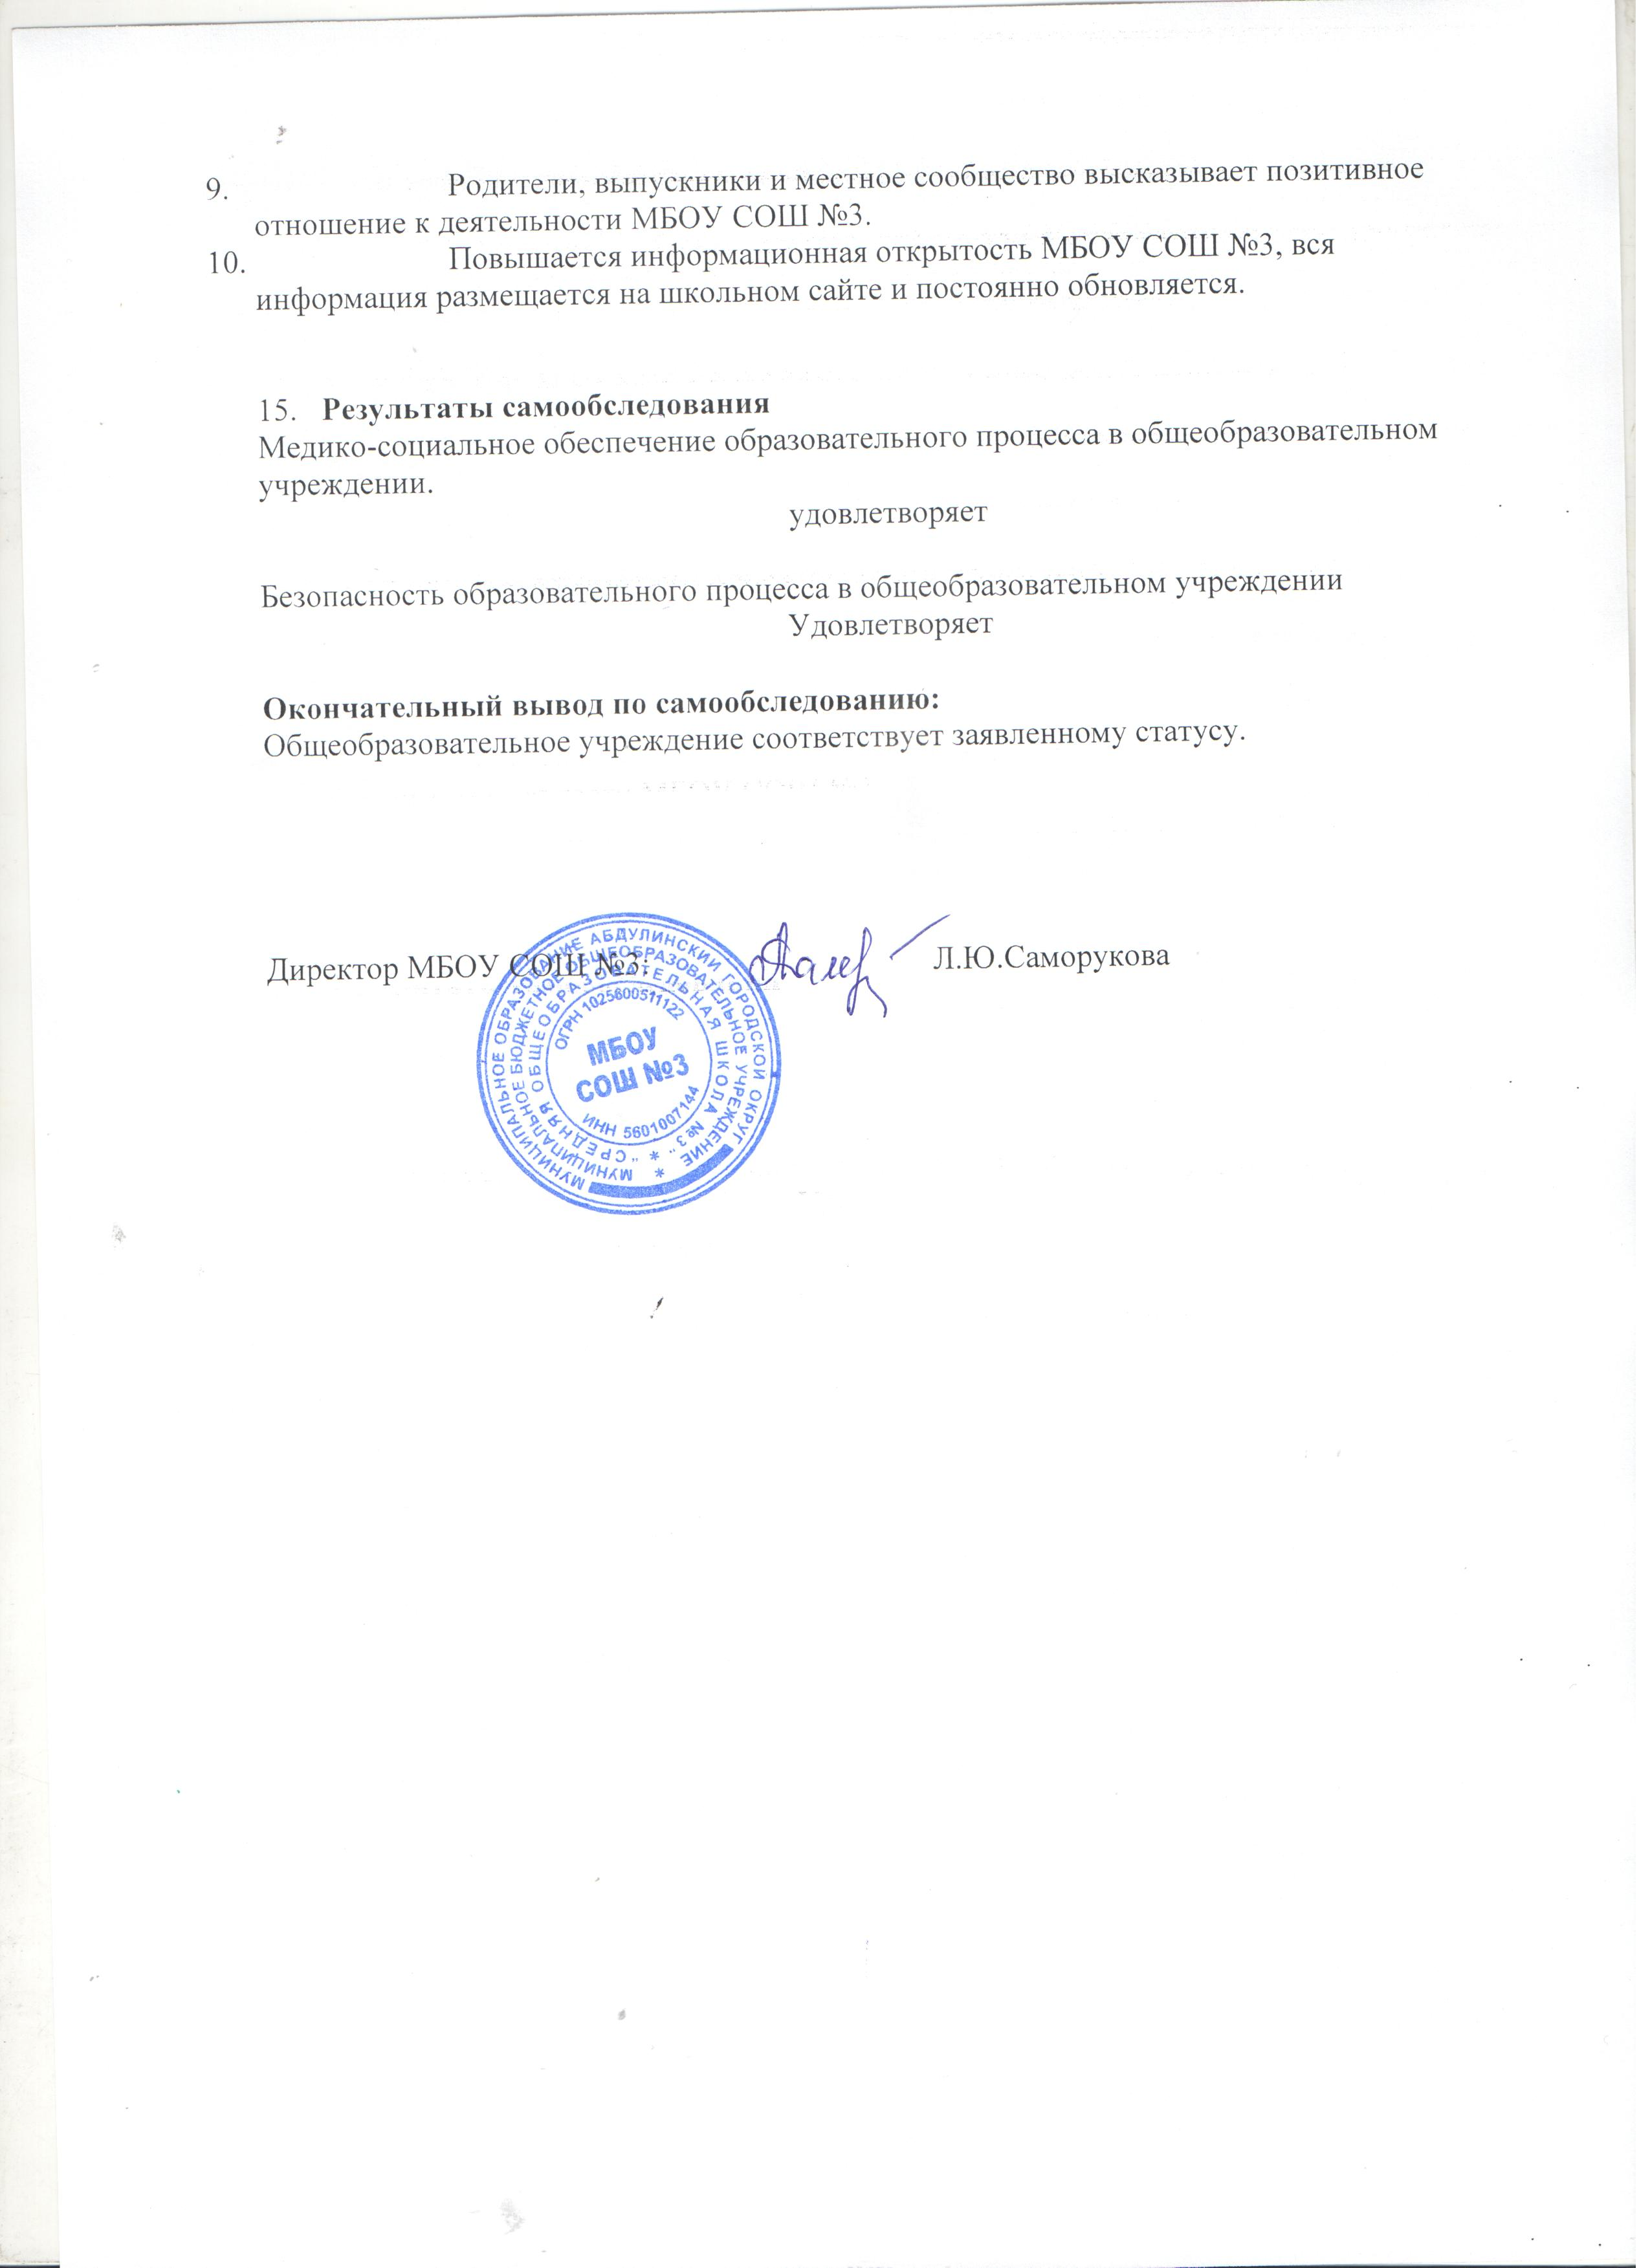

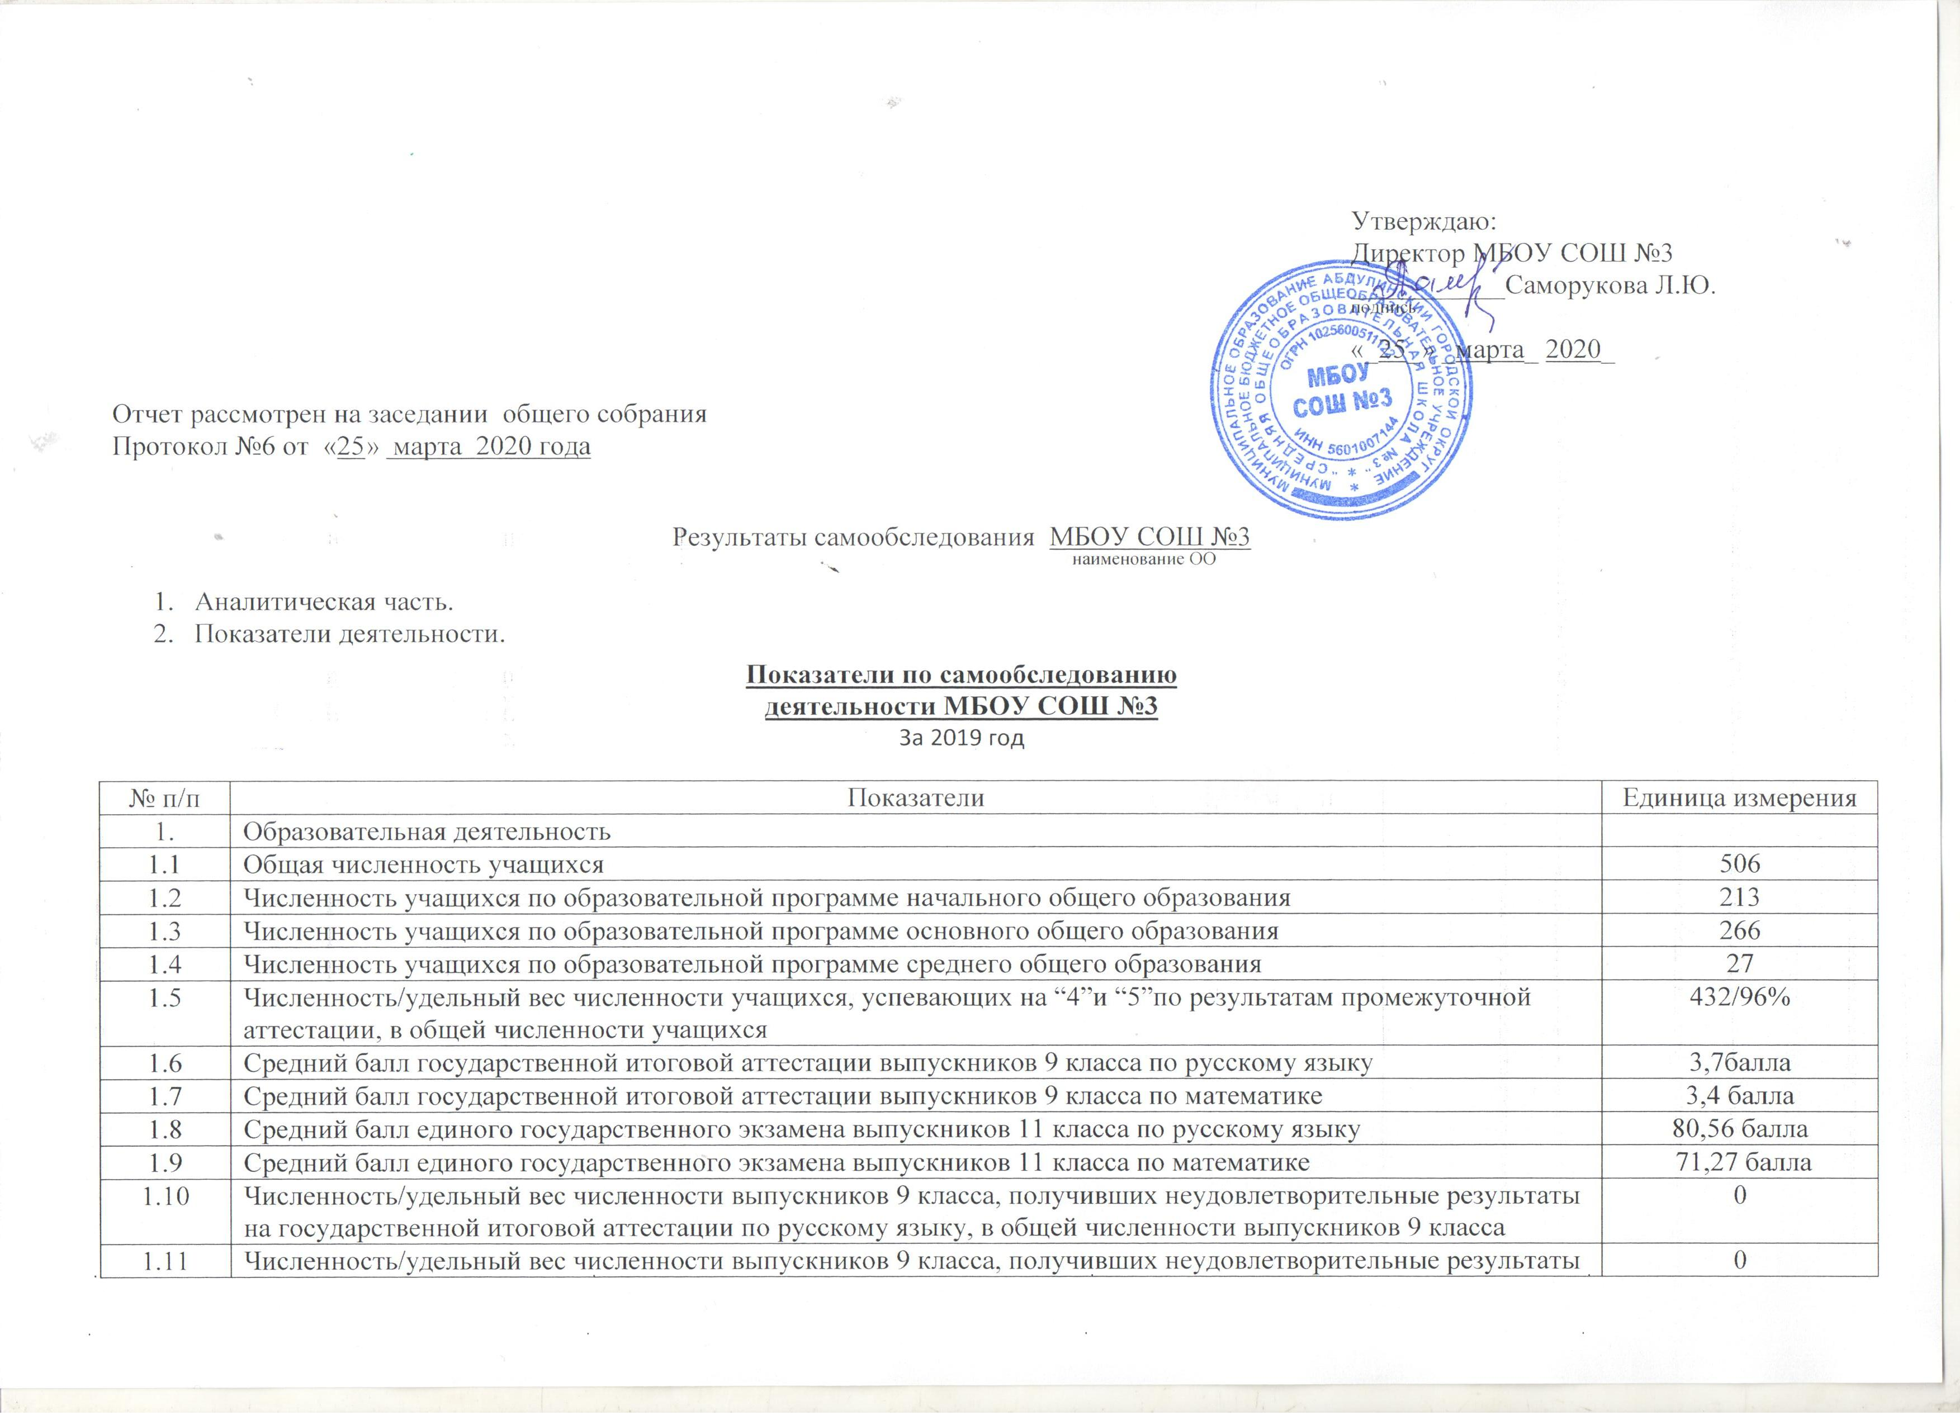

1.11 | Численность/удельный вес численности выпускников 9 класса, получивших неудовлетворительные результаты на государственной итоговой аттестации по математике, в общей численности выпускников 9 класса | 0
1.12 | Численность/удельный вес численности выпускников 11 класса, получивших результаты ниже установленного минимального количества баллов единого государственного экзамена по русскому языку, в общей численности выпускников 11 класса | 0
1.13 | Численность/удельный вес численности выпускников 11 класса, получивших результаты ниже установленного минимального количества баллов единого государственного экзамена по математике, в общей численности выпускников 11 класса | 0
1.14 | Численность/удельный вес численности выпускников 9 класса, не получивших аттестаты об основном общем образовании, в общей численности выпускников 9 класса | 0
1.15 | Численность/удельный вес численности выпускников 11 класса, не получивших аттестаты о среднем общем образовании, в общей численности выпускников 11 класса | 0
1.16 | Численность/удельный вес численности выпускников 9 класса, получивших аттестаты об основном общем образовании с отличием, в общей численности выпускников 9 класса | 3
1.17 | Численность/удельный вес численности выпускников 11 класса, получивших аттестаты о среднем общем образовании с отличием, в общей численности выпускников 11 класса | 2
1.18 | Численность/удельный вес численности учащихся, принявших участие в различных олимпиадах, смотрах, конкурсах, в общей численности учащихся | 92%
1.19 | Численность/удельный вес численности учащихся-победителей и призеров олимпиад, смотров, конкурсов, в общей численности учащихся, в том числе:
1.19.1 | Регионального уровня | 86%
1.19.2 | Федерального уровня | 61%
1.19.3 | Международного уровня | 32%
1.20 | Численность/удельный вес численности учащихся, получающих образование с углубленным изучением отдельных учебных предметов, в общей численности учащихся | 0
1.21 | Численность/удельный вес численности учащихся, получающих образование в рамках профильного обучения, в общей численности учащихся | 27/5%
1.22 | Численность/удельный вес численности обучающихся с применением дистанционных образовательных технологий, электронного обучения, в общей численности учащихся | 0
1.23 | Численность/удельный вес численности учащихся в рамках сетевой формы реализации образовательных программ, в общей численности учащихся | 0
1.24 | Общая численность педагогических работников, в том числе: | 38
1.25 | Численность/удельный вес численности педагогических работников, имеющих высшее образование, в общей численности педагогических работников | 32/87%
1.26 | Численность/удельный вес численности педагогических работников, имеющих высшее образование педагогической направленности (профиля), в общей численности педагогических работников | 31/82%
1.27 | Численность/удельный вес численности педагогических работников, имеющих среднее профессиональное образование, в общей численности педагогических работников | 5/13%
1.28 | Численность/удельный вес численности педагогических работников, имеющих среднее профессиональное образование педагогической направленности (профиля), в общей численности педагогических работников | 5/13%
1.29 | Численность/удельный вес численности педагогических работников, которым по результатам аттестации присвоена квалификационная категория в общей численности педагогических работников, в том числе: | 35/92/%
1.29.1 | Высшая | 14/37%
1.29.2 | Первая | 21/55%
1.30 | Численность/удельный вес численности педагогических работников в общей численности педагогических работников, педагогический стаж работы которых составляет:
1.30.1 | До 5 лет | 2/5%
1.30.2 | Свыше 30 лет | 9/24%
1.31 | Численность/удельный вес численности педагогических работников в общей численности педагогических работников в возрасте до 30 лет | 2/5%
1.32 | Численность/удельный вес численности педагогических работников в общей численности педагогических работников в возрасте от 55 лет | 3/8%
1.33 | Численность/удельный вес численности педагогических и административно-хозяйственных работников, прошедших за последние 5 лет повышение квалификации/профессиональную переподготовку по профилю педагогической деятельности или иной осуществляемой в образовательной организации деятельности, в общей численности педагогических и административно-хозяйственных работников | 10/26%
1.34 | Численность/удельный вес численности педагогических и административно-хозяйственных работников, прошедших повышение квалификации по применению в образовательном процессе федеральных государственных образовательных стандартов в общей численности педагогических и административно-хозяйственных работников | 2/5%
2. | Инфраструктура
2.1 | Количество компьютеров в расчете на одного учащегося | 0,1
2.2 | Количество экземпляров учебной и учебно-методической литературы из общего количества единиц хранения библиотечного фонда, состоящих на учете, в расчете на одного учащегося | 28
2.3 | Наличие в образовательной организации системы электронного документооборота | да
2.4 | Наличие читального зала библиотеки, в том числе: | да
2.4.1 | С обеспечением возможности работы на стационарных компьютерах или использования переносных компьютеров | да
2.4.2 | С медиатекой | да
2.4.3 | Оснащенного средствами сканирования и распознавания текстов | нет
2.4.4 | С выходом в Интернет с компьютеров, расположенных в помещении библиотеки | нет
2.4.5 | С контролируемой распечаткой бумажных материалов | нет
2.5 | Численность/удельный вес численности учащихся, которым обеспечена возможность пользоваться широкополосным Интернетом (не менее 2 Мб/с), в общей численности учащихся | 506/100%
2.6 | Общая площадь помещений, в которых осуществляется образовательная деятельность, в расчете на одного учащегося | 2,5 кв.м.

Отчет размещен на официальном сайте ОО: abdylinosoch3.ucoz.ru

Дата размещения: «_27_»_ марта_2020

